INSTRUCCIONES DE REGATA
4º Fecha GRAND PRIX DEL RÍO URUGUAY

OPTIMIST – LASER – CADET

Yacht Club Entrerriano

Concepción del Uruguay

20 y 21 de junio de 2015

REGLAS
Las regatas se regirán por el reglamento de Regatas a Vela 2013/2016. Las prescripciones de la Autoridad Nacional y las reglas de las clases Optimist, Laser y Cadet, Las reglas del Grand Prix del Rio Uruguay, las presentes instrucciones de regata, y los avisos dados en las formas previstas.

- INSCRIPCIONES
Se realizarán en el club organizador y su valor se fijará en $ 200 (pesos argentinos).

- AVISO A LOS COMPETIDORES
Los avisos a los competidores se publicarán en el tablero oficial de comunicaciones ubicado en la sede del club organizador.

- CAMBIOS EN LAS INSTRUCCIONES DE REGATA
Todo cambio en las instrucciones de regata se publicará con 1 horas antes de la partida en el tablero oficial de informaciones. Se izará en el mástil del club o en la lancha de C. de R. la bandera , letra L del CIS.

- PROGRAMA DE REGATAS
El programa de regatas es el siguiente:

El campeonato consta de CINCO regatas, será válido con solo una regata disputada.

Si la comisión de regatas considera poco probable que las regatas se completen como se programó, se podrá correr una regata extra por día, sin variar el número total de regatas

REGATA | FECHA | RECORRIDO | HORA PARTIDA
1º | 20/06/2015 | A determinar | 13:00 Hs. Partida
2º | 20/06/2015 | A determinar | A Continuación
3º | 20/06/2015 | A determinar | A Continuación
4º | 21/06/2015 | A determinar | 11:00 Hs. Partida
5º | 21/06/2015 | A determinar | A Continuación

- DESCARTES

Con cinco regatas corridas habrá 1 descarte

- PARTIDA DE LAS CLASES Y SEÑALES DE PARTIDA

Cancha A
CLASE | BANDERA IDENTIFICATORIA | ORDEN DE PARTIDA  (CADA 5 MINUTOS)
LASER | SIGNO DE LA CLASE | Primera Partida
OPTIMIST | SIGNO DE LA CLASE | Segunda partida

Cancha B
CLASE | BANDERA IDENTIFICATORIA | ORDEN DE PARTIDA  (CADA 5 MINUTOS)
CADET | NUMERAL 4  | Primera Partida
OPTIMIST | SIGNO DE LA CLASE | Segunda partida

- ZONA DE REGATA
Será en el río Uruguay, frente a la costanera de la Isla del Puerto.
- RECORRIDOS
Triángulo olímpico, se identificará con las banderas letra "O" 
Trapecio Francés, se identificará con el numeral 3 

Barlovento – Sotavento, se identificará con la Bandera Amarilla

  - TRAPECIO FRANCÉS

Todas las boyas deberán ser dejadas por babor. El recorrido no será acortado (ver croquis)

    - PARTIDA
La línea de partida estará determinada por el mástil de la lancha de Comisión de Regatas y una boya en el otro extremo.

    - CAMBIO DE RECORRIDO DESPUES DE LA PARTIDA (RECORRIDO TRAPECIO)

Rige la Regla 33 del RRV, con la siguiente modificación: el cambio se realizará en el último tramo (pierna) del recorrido. No se exhibirá el rumbo compás a la nueva marca, debiendo los barcos, además, hacer garganta entre el spar-buoy o la lancha que despliegue la bandera letra "C" y la marca.

    - LA LLEGADA
La Línea de Llegada estará delimitada por el mástil que enarbole una forma azul en la lancha de Comisión de Regatas y una boya (ver croquis)

    - Para la clase LASER se realizara el recorrido TRAPECIO FRANCES OUTER (ver croquis)

  - RECORRIDO OLIMPICO

Se utilizará el denominado triangulo olímpico de seis piernas con boyas a babor. Ver croquis adjunto. La comisión de Regatas podrá cambiar el sentido de rodear las marcas y para ello izará la bandera , numeral 1 del CIS.

La clase LASER y la Clase CADET en sus canchas correspondientes, tendrán la pierna de Barlovento más larga, pero utilizarán la misma llegada que la clase Optimist.

    - LINEA DE PARTIDA
Estará establecida entre la boya de partida (podrá ser distinta o podrá ser la marca de sotavento) y el mástil de la lancha de CR.

    - LINEA DE LLEGADA
Estará delimitada por el mástil que enarbole una forma azul en la lancha de Comisión de Regatas y la boya de barlovento (ver croquis)

    - CAMBIO DE RECORRIDO DESPUES DE LA PARTIDA
Se señalará con la bandera , letra “C” del C.I.S. antes de que el barco que encabeza la flota haya comenzado la pierna, aunque la nueva marca no esté todavía en su posición.

    - ACORTAMIENTO DE RECORRIDO
Se exhibirá la bandera , letra “S” del C.I.S. en la nueva línea de llegada.

  - RECORRIDO BARLOVENTO – SOTAVENTO

Se utilizará un recorrido de 5 piernas con boyas a babor. Ver croquis adjunto. La comisión de Regatas podrá cambiar el sentido de rodear las marcas y para ello izará la bandera , numeral 1 del CIS.

La clase LASER y la Clase CADET en sus canchas correspondientes, tendrán la pierna de Barlovento más larga, pero utilizará la misma llegada que la clase Optimist.

9.3.1 CAMBIO DE RECORRIDO DESPUES DE LA PARTIDA
Se señalará con la bandera , letra “C” del C.I.S. antes de que el barco que encabeza la flota haya comenzado la pierna, aunque la nueva marca no esté todavía en su posición.

    - ACORTAMIENTO DE RECORRIDO
Se exhibirá la bandera , letra “S” del C.I.S. en la nueva línea de llegada.

  - Para OPTIMIST ESCUELA, se utilizara otro circuito y el recorrido será un triangulo más una ceñida o barlovento – sotavento.

SEÑALES Y REGLAS DE PARTIDA
Antes de dar una señal de atención la CR podrá avisar su intención de hacerlo con una serie de señales acústicas cortas repetidas.
Las señales de partida se harán de acuerdo a la regla 26 del RRV según el cuadro siguiente:

Señal | Bandera y señal acústica | Minutos faltantes para la partida
De Atención | Bandera de la serie, 1 sonido. | 5
Preparatoria | “P”, “I” o “NEGRA”, 1 sonido. | 4
De un minuto | Se arría la bandera preparatoria:  1 sonido largo. | 1
De partida | Se arría la bandera de Clase:  1 sonido. | 0

Letra P Letra I  Bandera Negra

Los barcos a los cuales no se les haya dado su señal de atención, evitaran la zona de partida

- BARCOS PASADOS
- Llamada Individual Regla 29.2

- Llamada general Regla 29.3.

- PENALIZACIONES
Estará vigente la regla 44.2 (720º)

- LIMITE DE TIEMPO
Rigen los siguientes límites de tiempo:
Para que el primer barco de cada clase rodee la primera marca: 30 minutos
Para que el primer barco de cada clase complete el recorrido: 90 minutos
Para que los demás barcos de cada clase lleguen: 30 minutos desde la llegada del primer barco de su clase. Los que no cumplan con este límite serán considerados DNF
Si el primer participante de cada serie para rodear la primera marca de barlovento no ha efectuado más de un borde efectivo y necesario, la regata quedará anulada.
En Optimist ESCUELA el límite de tiempo será a criterio del oficial de día
No se dará señal de partida después de las 15:00 del día domingo.

- PROTESTAS
Los formularios de protesta estarán disponibles en la Oficina de Regatas que funcionara en las instalaciones del club organizador. Las protestas se presentarán en la Oficina de Regatas hasta 30 minutos después del arribo de la Lancha de la CR. al club. La información sobre la audiencia será notificada a las partes en el Tablero Oficial de Informaciones.
Los avisos se publicaran dentro de los 30 minutos del tiempo límite para protestar para informar a los competidores sobre las audiencias en que sean parte o nombrados como testigos. Las audiencias se celebraran en la oficina del club organizador, a partir de una hora de vencido el plazo para la presentación de las protestas.

- AGUAS LIMPIAS
Los residuos acumulados durante la regata deberán ser convenientemente eliminados una vez llegado el barco al club. La eliminación de residuos por la borda podrá ser motivo de protesta.

- PUNTAJE
Se utilizará el Sistema de Puntaje Bajo definido en Apéndice A del RRV
En caso de empate se define de la siguiente forma:
A favor del barco que hubiera obtenido mayor cantidad de primeros puestos, repitiendo de ser necesario con segundos, terceros y demás puestos;
A favor del barco que hubiera clasificado mejor en la última regata disputada, repitiendo este procedimiento de ser necesario con la anteúltima, la antepenúltima, etc.,
Existirá un descarte de una regata cuando se corran la totalidad de las 5 regatas de la fecha

- REGLAS DE SEGURIDAD
Los participantes de las tres clases deberán usar obligatoriamente chaleco salvavidas.
Cada clase a su vez deberá cumplir con las normas de seguridad específica para la misma.
Todo barco que abandone una regata notificará cuando sea posible a la comisión de regata

- REEMPLAZO DE EQUIPAMIENTO
No se permitirá la substitución de equipo dañado o perdido sin una debida justificación y la aprobación de la CR.

- EMBARCACIONES DE APOYO
Los jefes de equipo, entrenadores y otro personal de apoyo se mantendrán fuera de la zona de regatas desde la señal preparatoria hasta que hayan llegado todos los barcos o la CR señale una postergación, una llamada general o una anulación.
La CR podrá autorizar expresamente el ingreso de embarcaciones a la zona de regatas.
El incumplimiento de este punto puede causar la penalización de todos los barcos relacionados la embarcación infractora.
En Optimist ESCUELA las embarcaciones de apoyo podrán navegar en la zona de regatas y dar indicaciones sobre el trimado de la vela pero no sobre la táctica de regata.
Recorrido TRAPECIO OPTIMIST (Timoneles, principiantes e infantiles)
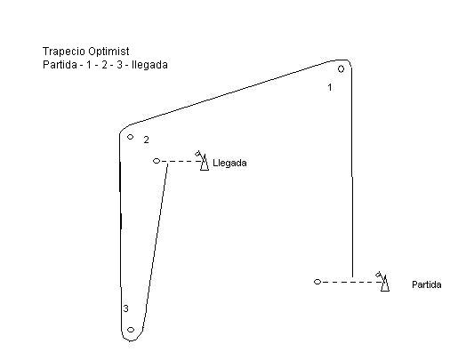

Recorrido TRAPECIO (Laser)
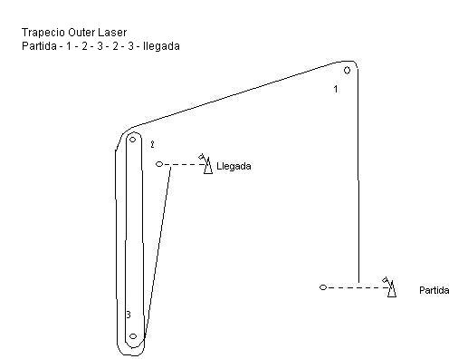
Recorrido TRIANGULO OLIMPICO (Cadet)

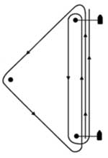

Recorrido TRIANGULO más PROA (Optimist Escuela)

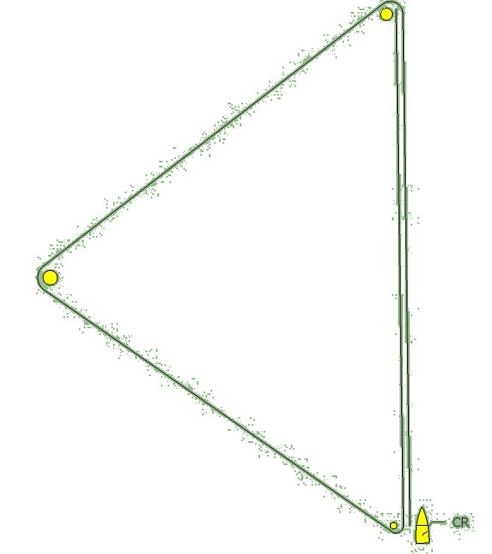

Recorrido BARLOVENTO / SOTAVENTO (Alternativa para todas las clases y categorías)

